TRƯỜNG ĐẠI HỌC KỸ THUẬT – CÔNG NGHỆ CẦN THƠ
KHOA CÔNG NGHỆ THÔNG TIN



BÁO CÁO HỌC PHẦN
HỆ TRỢ GIÚP QUYẾT ĐỊNH

ĐỀ TÀI
DỰ BÁO KHÁCH HÀNG RỜI BỎ

Giảng viên hướng dẫn:  Ths. Nguyễn Thị Hồng Hạnh | Sinh viên thực hiện:  Phạm Sơn Hoàng – CNTT2211056  Liên Hòa Thuận – CNTT2211008  Nguyễn Thái Dương – CNTT2211074  Nguyễn Lê Hải Đăng – CNTT2211031

Cần Thơ, 03/2026

LỜI CAM ĐOAN

Tôi xin cam đoan rằng báo cáo học phần Hệ trợ giúp quyết định với đề tài “Dự báo khách hàng rời bỏ” là kết quả nghiên cứu và thực hiện của nhóm chúng tôi dưới sự hướng dẫn của giảng viên.
Các nội dung, số liệu và kết quả trình bày trong báo cáo là trung thực và chưa từng được công bố trong bất kỳ công trình nào khác. Những tài liệu tham khảo được sử dụng trong báo cáo đều được trích dẫn rõ ràng.

Cần Thơ, ngày 20 tháng 03 năm 2026

TÓM LƯỢC
Đề tài sử dụng tập dữ liệu Telco Customer Churn gồm 7.043 khách hàng với 21 thuộc tính, phản ánh các thông tin về nhân khẩu học, dịch vụ sử dụng, hợp đồng, thanh toán và trạng thái rời bỏ. Trước khi huấn luyện mô hình, dữ liệu được tiền xử lý thông qua các bước: loại bỏ thuộc tính định danh không cần thiết, xử lý dữ liệu thiếu, chuyển đổi kiểu dữ liệu của thuộc tính TotalCharges, mã hóa các biến phân loại và chuẩn hóa dữ liệu đầu vào. Quy trình này giúp dữ liệu trở nên đồng nhất, phù hợp với mô hình học máy và bảo đảm tính nhất quán khi triển khai thực tế.
Trên cơ sở dữ liệu đã xử lý, đề tài lựa chọn thuật toán Decision Tree để xây dựng mô hình dự báo khách hàng rời bỏ. Thuật toán này phù hợp với mục tiêu của hệ hỗ trợ ra quyết định vì có khả năng biểu diễn quá trình dự đoán dưới dạng các quy tắc phân nhánh rõ ràng, dễ giải thích và thuận lợi cho việc phân tích nguyên nhân ảnh hưởng đến hành vi rời bỏ của khách hàng. Ngoài ra, cây quyết định còn có khả năng xử lý các mối quan hệ phi tuyến giữa các thuộc tính, đáp ứng tốt đặc điểm của bài toán churn.
Hệ thống được phát triển theo kiến trúc gồm nhiều thành phần liên kết chặt chẽ. Frontend được xây dựng bằng React/TypeScript để cung cấp giao diện trực quan, hỗ trợ tra cứu khách hàng, xem thống kê, dự đoán churn và mô phỏng các kịch bản thay đổi dịch vụ. Backend sử dụng NestJS kết hợp với MongoDB để quản lý dữ liệu khách hàng, lưu trữ lịch sử dự đoán và điều phối luồng dữ liệu trong hệ thống. ML Service được triển khai bằng Python/Flask, có nhiệm vụ tiếp nhận dữ liệu đầu vào, áp dụng mô hình Decision Tree và trả về kết quả dự đoán thông qua API.
Kết quả đạt được cho thấy đề tài đã xây dựng thành công một giải pháp từ xử lý dữ liệu, huấn luyện mô hình đến triển khai hệ thống web hỗ trợ ra quyết định. Hệ thống không chỉ cung cấp kết quả dự báo mà còn chuyển đổi thành các mức độ rủi ro và gợi ý hành động, giúp người dùng không chuyên về dữ liệu vẫn có thể tiếp cận và sử dụng hiệu quả. Đây là nền tảng quan trọng để hỗ trợ doanh nghiệp tối ưu chi phí chăm sóc khách hàng và nâng cao khả năng giữ chân khách hàng.
Trong thời gian tới, đề tài có thể tiếp tục phát triển theo hướng tối ưu siêu tham số của mô hình Decision Tree, cải tiến phương pháp tiền xử lý và mã hóa dữ liệu, đồng thời tăng cường khả năng giải thích kết quả dự báo. Ngoài ra, việc bổ sung cơ chế phản hồi từ thực tế và hoàn thiện các chức năng vận hành sẽ góp phần nâng cao tính ứng dụng và giá trị thực tiễn của hệ thống.

MỤC LỤC
LỜI CAM ĐOAN i
TÓM LƯỢC ii
MỤC LỤC iii
DANH MỤC CÁC TỪ VIẾT TẮT v
DANH MỤC BẢNG BIỂU vi
DANH MỤC HÌNH ẢNH vii
CHƯƠNG 1. TỔNG QUAN 1
1.1. LÝ DO CHỌN ĐỀ TÀI 1
1.2. MỤC TIÊU ĐỀ TÀI 1
1.3. ĐỐI TƯỢNG VÀ PHƯƠNG PHÁP NGHIÊN CỨU 1
1.4. BỐ CỤC ĐỀ TÀI 2
CHƯƠNG 2. CƠ SỞ LÝ THUYẾT 3
2.1. BÀI TOÁN DỰ BÁO KHÁCH HÀNG RỜI BỎ (CUSTOMER CHURN PREDICTION) 3
2.2. THUẬT TOÁN CÂY QUYẾT ĐỊNH (DECISION TREE) 3
2.3. HỆ TRỢ GIÚP QUYẾT ĐỊNH (DECISION SUPPORT SYSTEM – DSS) 4
2.4. GIAO DIỆN NGƯỜI DÙNG (ReactJS) 4
2.5. HỆ THỐNG XỬ LÝ NGHIỆP VỤ (NestJS) 4
2.6. DỊCH VỤ DỰ ĐOÁN (ML SERVICE) 4
2.7. CƠ SỞ DỮ LIỆU (MongoDB) 4
2.8. TIỀN XỬ LÝ DỮ LIỆU TRONG BÀI TOÁN CHURN 4
2.9. CÁC THƯỚC ĐO ĐÁNH GIÁ MÔ HÌNH 5
CHƯƠNG 3. PHƯƠNG PHÁP THỰC HIỆN 6
3.1. TẬP DỮ LIỆU 6
3.1.1. Mô tả tập dữ liệu sử dụng 6
3.1.2. Tiền xử lý dữ liệu 6
3.1.3. Mô tả tập dữ liệu sau khi xử lý 7
3.2. PHƯƠNG PHÁP THỰC HIỆN 8
3.2.1. Giải pháp đề xuất 8
3.2.2. Các thước đo sử dụng 8
CHƯƠNG 4. KẾT QUẢ THỰC NGHIỆM 10
4.1. TỶ LỆ CHURN THEO LOẠI HỢP ĐỒNG (CONTRACT) 10
4.2. GIAO DIỆN DASHBOARD 11
4.3. GIAO DIỆN LIST CUSTOMERS 11
4.4. GIAO DIỆN PREDICTIONS 12
4.5. GIAO DIỆN WHAT-IF SIMULATION 13
CHƯƠNG 5. KẾT LUẬN VÀ HƯỚNG PHÁT TRIỂN 14
5.1. KẾT QUẢ ĐẠT ĐƯỢC 14
5.2. HẠN CHẾ 14
5.3. HƯỚNG PHÁT TRIỂN 15
TÀI LIỆU THAM KHẢO 17

DANH MỤC CÁC TỪ VIẾT TẮT
- DSS – Decision Support System – Hệ trợ giúp quyết định
- ML – Machine Learning – Học máy
- API – Application Programming Interface – Giao diện lập trình ứng dụng
- MVP – Minimum Viable Product – Sản phẩm khả dụng tối thiểu
- XAI – Explainable Artificial Intelligence – Trí tuệ nhân tạo có thể giải thích
- ROI – Return on Investment – Tỷ suất hoàn vốn
- RBAC – Role-Based Access Control – Kiểm soát truy cập theo vai trò
- CI/CD – Continuous Integration / Continuous Deployment – Tích hợp liên tục / Triển khai liên tục
- JSON – JavaScript Object Notation – Định dạng dữ liệu JSON
- CSV – Comma-Separated Values – Tệp dữ liệu dạng giá trị phân tách bằng dấu phẩy
- ROC-AUC – Receiver Operating Characteristic – Area Under Curve
- TP – True Positive
- TN – True Negative
- FP – False Positive
- FN – False Negative

DANH MỤC BẢNG BIỂU
Bảng 3.1 . Bảng tóm tắt các thước đo 9

DANH MỤC HÌNH ẢNH
Hình 3.1. Sơ đồ thực hiện 8
Hình 4.1. Biểu đồ 1 Tỷ lệ Churn theo loại hợp đồng (Contract) 10
Hình 4.2. Giao diện Dashboard 11
Hình 4.3. Giao diện List Customers 11
Hình 4.4.1. Giao diện Predictions 12
Hình 4.4.2. Giao diện Predictions 12
Hình 4.5. Giao diện What-If Simulation 13

TỔNG QUAN

LÝ DO CHỌN ĐỀ TÀI
Trong thời đại chuyển đổi số, dữ liệu ngày càng đóng vai trò quan trọng trong việc hỗ trợ các tổ chức và doanh nghiệp đưa ra các quyết định chính xác. Các hệ trợ giúp quyết định (Decision Support System – DSS) được xây dựng nhằm hỗ trợ nhà quản lý phân tích dữ liệu, dự đoán xu hướng và lựa chọn phương án tối ưu trong hoạt động kinh doanh.
Bài toán dự báo khách hàng rời bỏ (Customer Churn Prediction) là một trong những bài toán quan trọng trong lĩnh vực phân tích dữ liệu và khai phá dữ liệu. Việc áp dụng các phương pháp học máy (Machine Learning) trong phân tích dữ liệu khách hàng giúp phát hiện các yếu tố ảnh hưởng đến hành vi rời bỏ dịch vụ của khách hàng. Từ đó có thể xây dựng các mô hình dự đoán giúp doanh nghiệp nhận diện sớm những khách hàng có nguy cơ rời bỏ.
Do đó, nghiên cứu và xây dựng mô hình dự báo khách hàng rời bỏ không chỉ giúp ứng dụng các kỹ thuật phân tích dữ liệu hiện đại mà còn góp phần phát triển các hệ thống hỗ trợ ra quyết định dựa trên dữ liệu.

MỤC TIÊU ĐỀ TÀI
Xây dựng mô hình dự đoán khách hàng rời bỏ nhằm hỗ trợ nhận diện sớm các khách hàng có xu hướng ngừng sử dụng dịch vụ.
Phân tích và làm rõ các yếu tố ảnh hưởng đến hành vi rời bỏ, đồng thời hỗ trợ doanh nghiệp trong việc đưa ra các quyết định phù hợp để chăm sóc và giữ chân khách hàng.
Góp phần nâng cao tỷ lệ duy trì khách hàng và hiệu quả kinh doanh.

ĐỐI TƯỢNG VÀ PHƯƠNG PHÁP NGHIÊN CỨU
Đối tượng nghiên cứu: của đề tài là dữ liệu khách hàng và hành vi sử dụng dịch vụ của khách hàng, bao gồm các thông tin như thời gian sử dụng dịch vụ, loại hợp đồng, chi phí dịch vụ, phương thức thanh toán và trạng thái khách hàng (còn sử dụng hoặc rời bỏ). Các dữ liệu này được sử dụng để xây dựng mô hình dự đoán khả năng khách hàng rời bỏ dịch vụ.
Phạm vi nghiên cứu: Đề tài tập trung nghiên cứu trong lĩnh vực phân tích dữ liệu và hệ trợ giúp quyết định (Decision Support System – DSS), vận dụng kỹ thuật học máy để xây dựng mô hình dự báo khách hàng rời bỏ. Nội dung thực hiện bao gồm tiền xử lý dữ liệu, chuyển đổi và mã hóa các thuộc tính, xây dựng mô hình phân loại bằng thuật toán Decision Tree, đồng thời đánh giá hiệu quả mô hình thông qua các thước đo phù hợp đối với bài toán phân loại nhị phân.
Trong quá trình thực hiện, đề tài tập trung huấn luyện và đánh giá một mô hình là cây quyết định (Decision Tree) trên tập dữ liệu khách hàng dịch vụ viễn thông. Hiệu quả của mô hình được xem xét thông qua các chỉ số như Accuracy, Precision, Recall và F1-score, làm cơ sở cho việc triển khai vào hệ thống hỗ trợ ra quyết định.

BỐ CỤC ĐỀ TÀI
Nội dung báo cáo được trình bày gồm 5 chương chính:
Chương 1: Tổng quan về đề tài, mục tiêu, đối tượng và phương pháp nghiên cứu.
Chương 2: Cơ sở lý thuyết.
Chương 3: Phương pháp thực hiện.
Chương 4: Kết quả thực nghiệm và đánh giá hiệu quả của mô hình.
Chương 5: Kết luận và định hướng phát triển.

CƠ SỞ LÝ THUYẾT

BÀI TOÁN DỰ BÁO KHÁCH HÀNG RỜI BỎ (CUSTOMER CHURN PREDICTION)
Dự báo khách hàng rời bỏ (Customer Churn Prediction) là bài toán nhằm xác định khả năng một khách hàng sẽ ngừng sử dụng dịch vụ trong một khoảng thời gian nhất định. Trong các ngành dịch vụ như viễn thông, việc mất khách hàng không chỉ làm giảm doanh thu mà còn làm tăng chi phí tìm kiếm khách hàng mới. Vì vậy, dự đoán sớm hành vi rời bỏ có ý nghĩa quan trọng trong việc giúp doanh nghiệp chủ động triển khai các giải pháp giữ chân khách hàng.
Về bản chất, bài toán này thường được mô hình hóa dưới dạng phân loại nhị phân, trong đó mỗi khách hàng được gán nhãn “rời bỏ” hoặc “không rời bỏ”. Dữ liệu đầu vào bao gồm các thông tin liên quan đến khách hàng như thời gian sử dụng dịch vụ, loại hợp đồng, phương thức thanh toán, chi phí sử dụng và các dịch vụ đi kèm. Dựa trên dữ liệu lịch sử, mô hình học máy sẽ tìm ra các quy luật và mối quan hệ giữa các yếu tố này để dự đoán khả năng rời bỏ của khách hàng trong tương lai.
Trong bối cảnh hệ hỗ trợ ra quyết định (DSS), kết quả dự báo không chỉ dừng lại ở việc phân loại mà còn được thể hiện dưới dạng mức độ khả năng rời bỏ. Điều này giúp doanh nghiệp dễ dàng nhận diện những khách hàng cần được ưu tiên chăm sóc, từ đó đưa ra các chiến lược phù hợp nhằm nâng cao hiệu quả giữ chân khách hàng.

THUẬT TOÁN CÂY QUYẾT ĐỊNH (DECISION TREE)
Trong bài toán dự báo khách hàng rời bỏ, phương pháp học máy có giám sát được sử dụng do dữ liệu đã được gán nhãn “rời bỏ” và “không rời bỏ”. Bài toán được mô hình hóa dưới dạng phân loại nhị phân, trong đó mô hình học từ dữ liệu lịch sử để dự đoán khả năng khách hàng sẽ ngừng sử dụng dịch vụ.
Trong đề tài này, cây quyết định (Decision Tree) được lựa chọn làm thuật toán chính. Mô hình hoạt động bằng cách phân chia dữ liệu thành các tập con thông qua các điều kiện tại các nút, trong đó mỗi nút thể hiện một tiêu chí phân tách và các nút lá biểu diễn kết quả phân loại.
Ưu điểm nổi bật của cây quyết định là khả năng diễn giải cao, cho phép biểu diễn kết quả dưới dạng các quy tắc “nếu – thì”, giúp người dùng dễ hiểu và dễ theo dõi. Ngoài ra, mô hình có thể xử lý các mối quan hệ phi tuyến và không yêu cầu giả định phức tạp về dữ liệu. Tuy nhiên, cây quyết định có thể bị quá khớp nếu phát triển quá sâu, do đó cần điều chỉnh các tham số như độ sâu cây và số lượng mẫu tại các nút để đảm bảo hiệu quả dự đoán.

HỆ TRỢ GIÚP QUYẾT ĐỊNH (DECISION SUPPORT SYSTEM – DSS)
Hệ trợ giúp quyết định (DSS) hỗ trợ người dùng ra quyết định thông qua việc kết hợp dữ liệu, mô hình dự đoán và cơ chế hiển thị kết quả. Trong bài toán churn, hệ thống tiếp nhận thông tin khách hàng, dự đoán khả năng rời bỏ, chuyển đổi thành các mức độ và đưa ra khuyến nghị can thiệp, giúp người dùng xác định mức độ ưu tiên và hành động phù hợp.

GIAO DIỆN NGƯỜI DÙNG (ReactJS)
Giao diện người dùng đóng vai trò hiển thị dữ liệu và hỗ trợ tương tác. Hệ thống cung cấp các chức năng như xem thống kê, quản lý khách hàng, thực hiện dự đoán và hiển thị kết quả dưới dạng xác suất, mức độ và khuyến nghị, đồng thời hỗ trợ theo dõi lịch sử dự đoán.

HỆ THỐNG XỬ LÝ NGHIỆP VỤ (NestJS)
Backend được xây dựng bằng NestJS, đóng vai trò điều phối dữ liệu giữa frontend, cơ sở dữ liệu và dịch vụ dự đoán. Hệ thống thực hiện quản lý dữ liệu khách hàng, lưu trữ lịch sử dự đoán, tiếp nhận yêu cầu từ người dùng và gửi dữ liệu đến ML Service để nhận kết quả, sau đó tổng hợp và trả về cho giao diện.

DỊCH VỤ DỰ ĐOÁN (ML SERVICE)
Dịch vụ dự đoán được triển khai bằng Python/Flask, sử dụng mô hình Decision Tree đã huấn luyện để dự đoán khả năng rời bỏ. Dịch vụ tiếp nhận dữ liệu đầu vào, xử lý phù hợp và trả kết quả dưới dạng JSON, phục vụ tích hợp với hệ thống.

CƠ SỞ DỮ LIỆU (MongoDB)
MongoDB được sử dụng để lưu trữ thông tin khách hàng và lịch sử dự đoán. Hệ thống hỗ trợ truy xuất dữ liệu, hiển thị thống kê và theo dõi trạng thái khách hàng, đồng thời cung cấp dữ liệu cho việc đánh giá và cải tiến mô hình.

TIỀN XỬ LÝ DỮ LIỆU TRONG BÀI TOÁN CHURN
Tiền xử lý dữ liệu là quá trình biến đổi dữ liệu thô ban đầu thành dạng phù hợp để đưa vào mô hình học máy. Trong bài toán dự báo khách hàng rời bỏ, dữ liệu thu thập từ thực tế thường bao gồm nhiều kiểu thuộc tính khác nhau (số, chuỗi, nhị phân) và có thể tồn tại các vấn đề như giá trị thiếu, không nhất quán hoặc nhiễu. Vì vậy, tiền xử lý dữ liệu là bước cần thiết nhằm đảm bảo chất lượng dữ liệu đầu vào và nâng cao độ tin cậy của kết quả dự đoán.
Các bước tiền xử lý phổ biến bao gồm: làm sạch dữ liệu (xử lý giá trị thiếu, loại bỏ dữ liệu không phù hợp), chuyển đổi kiểu dữ liệu, mã hóa các biến phân loại thành dạng số để mô hình có thể xử lý, và chuẩn hóa các thuộc tính nhằm giảm sự chênh lệch về thang đo. Nhờ các bước này, dữ liệu được đưa về dạng thống nhất, giúp mô hình học máy khai thác hiệu quả hơn mối quan hệ giữa các đặc trưng và khả năng khách hàng rời bỏ.

CÁC THƯỚC ĐO ĐÁNH GIÁ MÔ HÌNH
Để đánh giá hiệu quả mô hình trong bài toán dự báo khách hàng rời bỏ, các thước đo thường được sử dụng cho bài toán phân loại nhị phân nhằm phản ánh mức độ chính xác và khả năng nhận diện đúng khách hàng có nguy cơ rời bỏ.
- Accuracy (Độ chính xác): thể hiện tỷ lệ dự đoán đúng trên tổng số quan sát. Tuy nhiên, trong trường hợp dữ liệu mất cân bằng (tỷ lệ khách không rời bỏ chiếm đa số), Accuracy có thể không phản ánh đầy đủ chất lượng mô hình.
- Precision: đo tỷ lệ dự đoán đúng trong số các trường hợp mô hình dự đoán khách hàng rời bỏ. Chỉ số này quan trọng khi cần hạn chế dự đoán nhầm churn để tránh triển khai biện pháp giữ chân không cần thiết.
- Recall: đo tỷ lệ phát hiện đúng khách hàng thực sự rời bỏ. Đây là chỉ số quan trọng trong bài toán churn vì mục tiêu thường là nhận diện sớm và đầy đủ các khách hàng có nguy cơ rời bỏ.
- F1-score: là trung bình điều hòa giữa Precision và Recall, giúp cân bằng hai chỉ số này và phù hợp khi dữ liệu có khả năng mất cân bằng.
- Confusion Matrix (Ma trận nhầm lẫn): biểu diễn số lượng dự đoán đúng và sai theo từng lớp, hỗ trợ phân tích trực quan các dạng sai lệch (dự đoán nhầm khách rời bỏ hoặc bỏ sót khách rời bỏ).
- ROC-AUC: phản ánh khả năng phân biệt hai lớp dựa trên xác suất dự đoán. Giá trị AUC càng cao cho thấy mô hình càng có khả năng tách biệt tốt giữa khách hàng rời bỏ và không rời bỏ.
Ngoài ra, Cross-validation (K-fold) có thể được áp dụng để đánh giá mức độ ổn định của mô hình bằng cách huấn luyện và kiểm tra trên nhiều cách chia dữ liệu khác nhau, qua đó hạn chế sự phụ thuộc vào một lần chia train/test duy nhất.

PHƯƠNG PHÁP THỰC HIỆN

TẬP DỮ LIỆU
    - Mô tả tập dữ liệu sử dụng
Tập dữ liệu được sử dụng trong đề tài là Telco Customer Churn, lưu dưới dạng tệp CSV với tên WA_Fn-UseC_-Telco-Customer-Churn.csv trong dự án. Tập dữ liệu bao gồm 7.043 bản ghi khách hàng với 21 thuộc tính, phản ánh các thông tin liên quan đến đặc điểm cá nhân, dịch vụ sử dụng và hành vi thanh toán của khách hàng.
Biến mục tiêu của bài toán là Churn (Yes/No), thể hiện trạng thái khách hàng có rời bỏ dịch vụ hay không. Do đó, bài toán được mô hình hóa dưới dạng phân loại nhị phân, trong đó lớp “rời bỏ” là nhóm cần được nhận diện sớm để hỗ trợ ra quyết định giữ chân khách hàng.
Các thuộc tính trong tập dữ liệu có thể được nhóm như sau:
- Nhóm nhân khẩu học: gender, SeniorCitizen, Partner, Dependents.
- Nhóm dịch vụ: PhoneService, MultipleLines, InternetService, OnlineSecurity, OnlineBackup, DeviceProtection, TechSupport, StreamingTV, StreamingMovies.
- Nhóm tài khoản và thanh toán: tenure, Contract, PaperlessBilling, PaymentMethod, MonthlyCharges, TotalCharges.
- Biến mục tiêu: Churn.
Tập dữ liệu này phù hợp cho việc xây dựng mô hình dự báo khách hàng rời bỏ vì chứa nhiều thuộc tính có liên quan trực tiếp đến hành vi sử dụng dịch vụ và khả năng rời bỏ của khách hàng, đồng thời đáp ứng yêu cầu huấn luyện và đánh giá mô hình Decision Tree trong bối cảnh hệ trợ giúp quyết định.
    - Tiền xử lý dữ liệu
Dữ liệu ban đầu thu thập từ thực tế thường tồn tại sự không đồng nhất về kiểu dữ liệu, có thể chứa giá trị thiếu hoặc các trường hợp nhập liệu không hợp lệ. Do đó, trước khi tiến hành huấn luyện mô hình, tập dữ liệu được thực hiện tiền xử lý nhằm chuẩn hóa định dạng, giảm nhiễu và đảm bảo dữ liệu phù hợp với các thuật toán học máy.
Trong đề tài này, quy trình tiền xử lý được thực hiện theo các bước chính như sau:
- Loại bỏ thuộc tính định danh: Cột customerID được loại bỏ do chỉ mang ý nghĩa nhận diện khách hàng, không phản ánh hành vi hoặc đặc điểm ảnh hưởng đến khả năng rời bỏ, đồng thời có thể gây nhiễu cho quá trình huấn luyện.
- Chuyển đổi và xử lý dữ liệu số: Thuộc tính TotalCharges được chuyển đổi về kiểu số (numeric) do dữ liệu gốc có thể chứa ký tự trống hoặc sai định dạng. Những giá trị không chuyển đổi được sẽ phát sinh giá trị thiếu và được thay thế bằng giá trị trung vị (median) nhằm hạn chế ảnh hưởng của ngoại lệ (outliers).
- Chuẩn hóa các biến nhị phân: Các thuộc tính dạng Yes/No (ví dụ: Partner, Dependents, PhoneService, OnlineSecurity, … và Churn) được ánh xạ về dạng số nhị phân theo quy tắc Yes → 1, No → 0. Đối với các trường hợp còn thiếu sau khi chuyển đổi, giá trị được điền mặc định là 0, tương ứng với trạng thái “không sử dụng/không có dịch vụ”.
- Mã hóa biến phân loại: Các thuộc tính dạng chuỗi còn lại (như gender, Contract, InternetService, PaymentMethod, …) được mã hóa sang dạng số để mô hình có thể tiếp nhận và xử lý. Việc lưu lại bộ mã hóa (encoder) giúp đảm bảo tính nhất quán giữa giai đoạn huấn luyện và giai đoạn dự đoán trên dữ liệu mới.
- Lưu dữ liệu sau xử lý: Sau khi hoàn tất tiền xử lý, tập dữ liệu được lưu lại dưới dạng tệp dữ liệu đã làm sạch để phục vụ cho các bước huấn luyện và đánh giá mô hình ở các phần tiếp theo.
Quy trình trên giúp dữ liệu đầu vào được thống nhất về kiểu dữ liệu và giảm các sai lệch không cần thiết, từ đó nâng cao tính ổn định và độ tin cậy trong quá trình xây dựng mô hình dự báo khách hàng rời bỏ.
    - Mô tả tập dữ liệu sau khi xử lý
Sau khi thực hiện các bước tiền xử lý, tập dữ liệu được chuyển đổi về dạng phù hợp cho huấn luyện mô hình học máy và được lưu thành tệp clean_dataset.csv. Ở giai đoạn này, dữ liệu đã được chuẩn hóa về kiểu dữ liệu, hạn chế các giá trị thiếu và đảm bảo tính nhất quán giữa các thuộc tính.
Cụ thể, tập dữ liệu sau xử lý có các đặc điểm chính như sau:
- Loại bỏ thuộc tính không phục vụ dự đoán: Cột customerID đã được loại bỏ nhằm tránh đưa thông tin định danh vào mô hình.
- Dữ liệu số được chuẩn hóa định dạng: Thuộc tính TotalCharges đã được chuyển sang kiểu số; các giá trị không hợp lệ được xử lý bằng cách thay thế theo một giá trị đại diện nhằm đảm bảo không còn giá trị thiếu gây gián đoạn khi huấn luyện.
- Các biến nhị phân được mã hóa số: Các thuộc tính dạng Yes/No và biến mục tiêu Churn đã được chuyển đổi sang dạng 0/1, giúp mô hình dễ dàng tiếp nhận và tính toán.
- Các biến phân loại được mã hóa: Toàn bộ thuộc tính dạng chuỗi (categorical) đã được mã hóa sang giá trị số, đảm bảo tập dữ liệu đầu vào chỉ còn các biến dạng số.
Nhờ đó, tập dữ liệu sau xử lý có thể được sử dụng trực tiếp cho các bước tiếp theo như phân chia tập huấn luyện và tập kiểm tra, chuẩn bị dữ liệu đầu vào cho mô hình và huấn luyện mô hình Decision Tree nhằm dự báo khả năng khách hàng rời bỏ dịch vụ.

PHƯƠNG PHÁP THỰC HIỆN
    - Giải pháp đề xuất
Giải pháp đề xuất được xây dựng theo kiến trúc ba lớp và phân tách thành các mô-đun rõ ràng nhằm đáp ứng yêu cầu của một hệ hỗ trợ ra quyết định trong bài toán dự báo khách hàng rời bỏ. Hệ thống gồm: Frontend (React + TypeScript) cung cấp giao diện thao tác và hiển thị kết quả; Backend (NestJS) xử lý nghiệp vụ, quản lý dữ liệu và điều phối luồng xử lý; ML Service (Flask/Python) đảm nhiệm việc tiền xử lý dữ liệu đầu vào, thực hiện suy luận bằng mô hình Decision Tree và trả về kết quả dự đoán. Dữ liệu khách hàng và lịch sử dự đoán được lưu trữ trong MongoDB, trong khi mô hình và các bộ mã hóa được lưu dưới dạng tệp để phục vụ quá trình triển khai dự đoán.
Luồng xử lý tổng quát của hệ thống được thực hiện như sau: người dùng thao tác trên giao diện; frontend gửi yêu cầu đến backend; backend tiếp nhận, xử lý và phối hợp với cơ sở dữ liệu, đồng thời gửi dữ liệu sang ML Service; ML Service áp dụng mô hình Decision Tree để đưa ra kết quả dự đoán; backend tổng hợp kết quả, xác định mức độ rủi ro và khuyến nghị xử lý; sau đó trả dữ liệu về frontend để hiển thị và lưu vết lịch sử dự đoán.

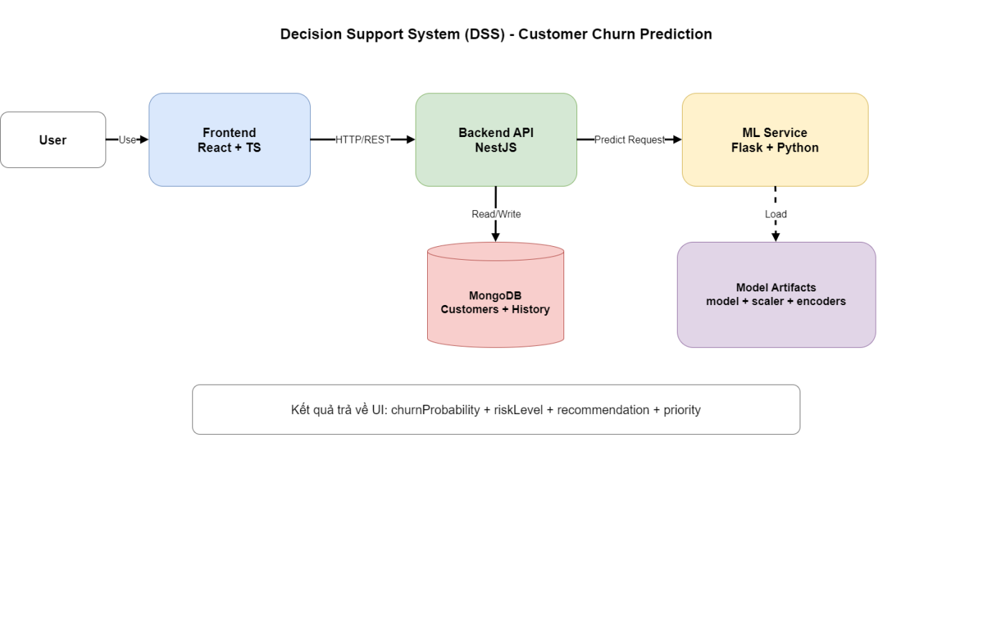
Hình 3.1. Sơ đồ thực hiện
    - Các thước đo sử dụng

Bảng 3.1. Bảng tóm tắt các thước đo
Thước đo | Mô tả
Accuracy (Độ chính xác) | Tỷ lệ dự đoán đúng trên tổng số mẫu. Phù hợp khi dữ liệu cân bằng, nhưng có thể “đánh lừa” khi dữ liệu lệch lớp.
Precision (Độ chính xác dương) | Trong các mẫu được dự đoán là Churn, có bao nhiêu mẫu đúng thật sự. Precision cao giúp giảm dự đoán nhầm churn (false positive).
Recall (Độ bao phủ / Độ nhạy) | Trong các mẫu thực sự churn, mô hình phát hiện đúng được bao nhiêu. Recall cao giúp giảm bỏ sót khách hàng sắp rời bỏ (false negative).
F1-score | Trung bình điều hòa giữa Precision và Recall. Hữu ích khi cần cân bằng giữa “không báo nhầm” và “không bỏ sót”, đặc biệt khi dữ liệu có thể lệch lớp.
Confusion Matrix (Ma trận nhầm lẫn) | Bảng tổng hợp số lượng TP, FP, TN, FN giúp nhìn trực quan mô hình sai ở đâu (báo nhầm hay bỏ sót).
AUC-ROC | Đánh giá khả năng phân biệt hai lớp dựa trên đường ROC; AUC càng lớn mô hình càng phân tách tốt. Hữu ích khi mô hình trả ra xác suất.

KẾT QUẢ THỰC NGHIỆM

TỶ LỆ CHURN THEO LOẠI HỢP ĐỒNG (CONTRACT)
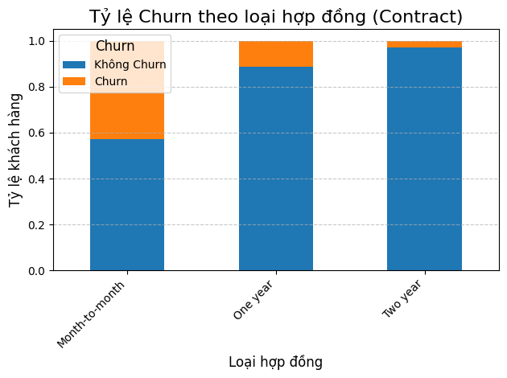
Hình 4.1. Biểu đồ 1 Tỷ lệ Churn theo loại hợp đồng (Contract)
Biểu đồ 'Tỷ lệ Churn theo loại hợp đồng' đã minh họa một cách rõ ràng mối quan hệ nghịch biến mạnh mẽ giữa thời hạn hợp đồng và tỷ lệ khách hàng rời bỏ dịch vụ. Cụ thể, nhóm khách hàng sử dụng hợp đồng hàng tháng (Month-to-month) cho thấy tỷ lệ churn cao nhất, đạt khoảng 42.7%, điều này phản ánh sự linh hoạt cao và thiếu cam kết của họ. Khi khách hàng chuyển sang hợp đồng một năm (One year), tỷ lệ churn giảm đáng kể xuống còn 11.3%, cho thấy một mức độ gắn bó ổn định hơn. Đặc biệt, nhóm khách hàng có hợp đồng hai năm (Two year) ghi nhận tỷ lệ churn thấp nhất, chỉ 2.8%, khẳng định rằng các cam kết dài hạn là yếu tố then chốt trong việc giữ chân và xây dựng lòng trung thành của khách hàng. Từ đó, có thể kết luận rằng loại hợp đồng là một biến số dự đoán churn cực kỳ hiệu quả, và việc khuyến khích khách hàng ký kết các hợp đồng dài hạn sẽ là một chiến lược quan trọng để giảm thiểu tỷ lệ rời bỏ.

GIAO DIỆN DASHBOARD
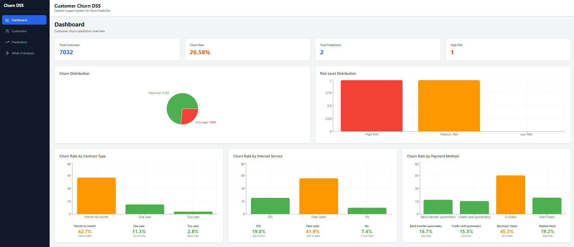
Hình 4.2. Giao diện Dashboard

GIAO DIỆN LIST CUSTOMERS
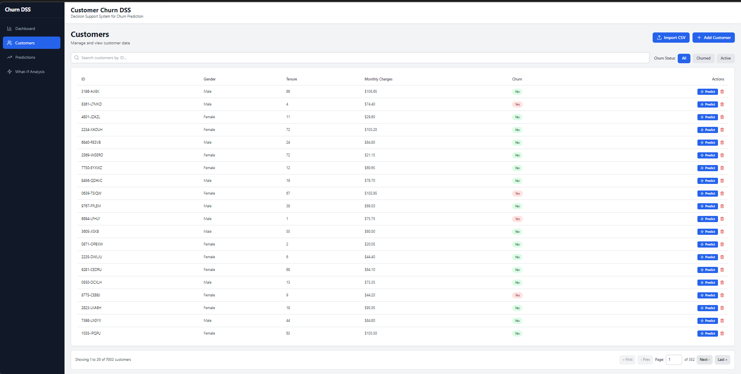
Hình 4.3. Giao diện List Customers

GIAO DIỆN PREDICTIONS
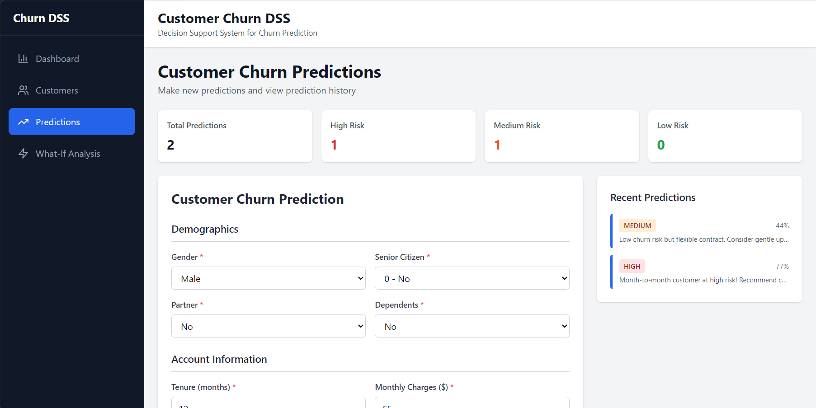
Hình 4.4.1. Giao diện Predictions
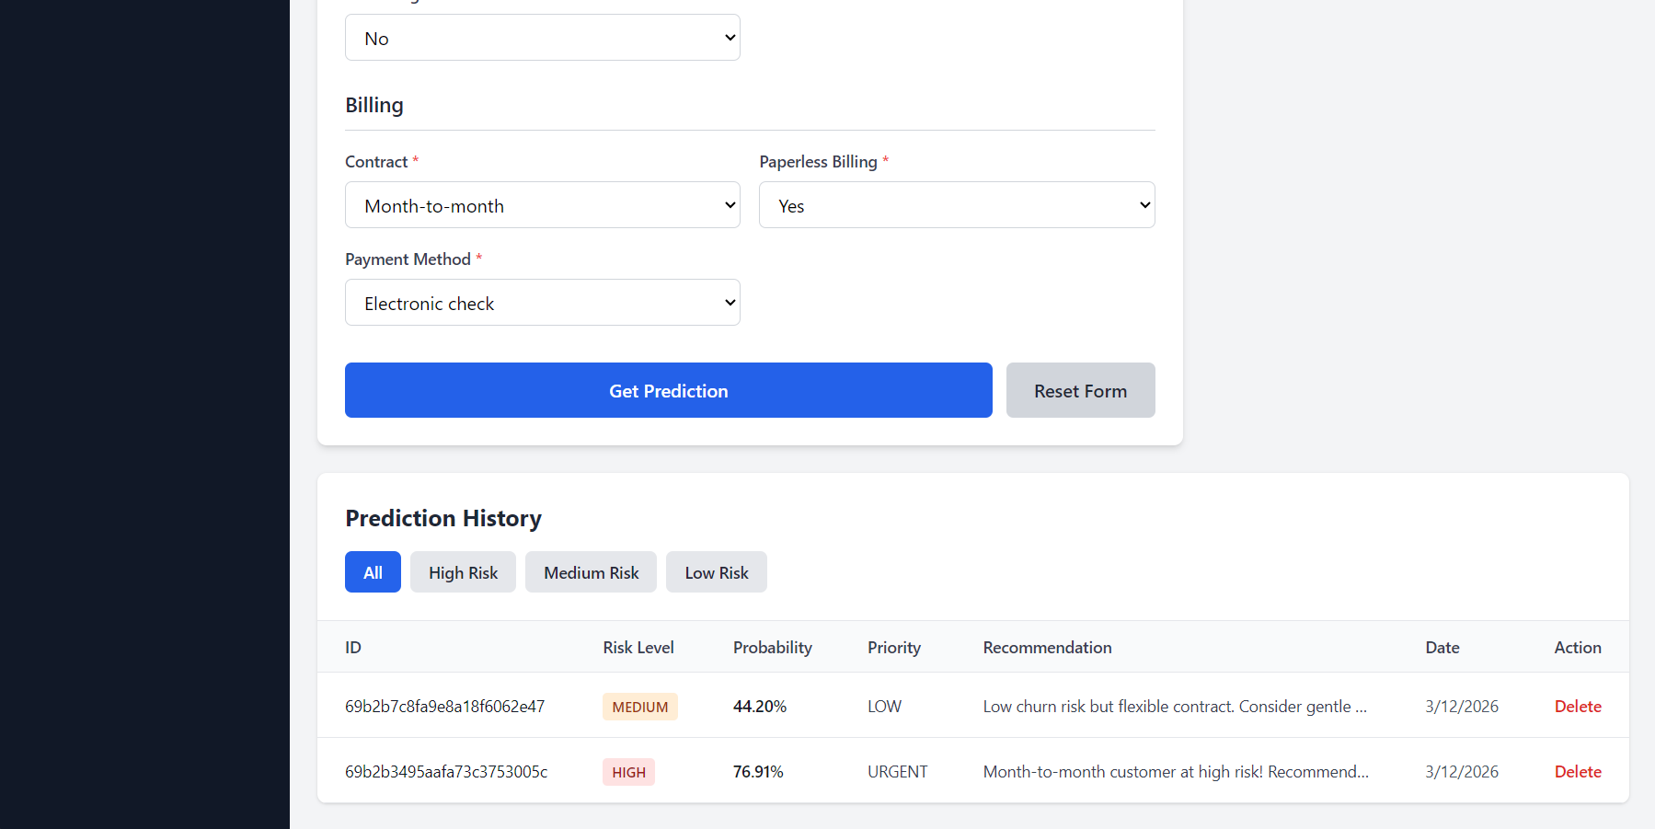
Hình 4.4.2. Giao diện Predictions

GIAO DIỆN WHAT-IF SIMULATION
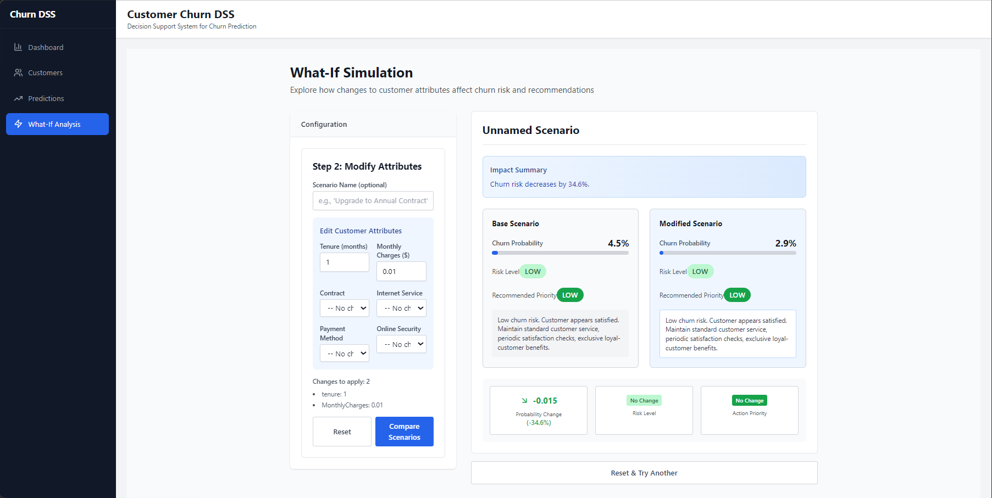
Hình 4.5. Giao diện What-If Simulation

KẾT LUẬN VÀ HƯỚNG PHÁT TRIỂN

KẾT QUẢ ĐẠT ĐƯỢC
a) Về mô hình hóa và hiệu suất dự báo
Đề tài đã xây dựng, huấn luyện và triển khai thành công mô hình học máy Cây quyết định (Decision Tree) cho bài toán dự báo khách hàng rời bỏ. Mô hình cho phép phân loại khách hàng dựa trên các đặc trưng quan trọng như thời gian sử dụng dịch vụ, loại hợp đồng, chi phí, phương thức thanh toán và các dịch vụ đi kèm.
Kết quả thực nghiệm cho thấy mô hình có khả năng hỗ trợ hiệu quả trong việc nhận diện sớm các khách hàng có xu hướng rời bỏ, qua đó cung cấp cơ sở phân tích đáng tin cậy cho doanh nghiệp trong việc xây dựng chiến lược chăm sóc khách hàng. Đồng thời, tính minh bạch của cây quyết định giúp quá trình dự đoán dễ dàng được diễn giải và áp dụng trong thực tiễn ra quyết định.
b) Về quy trình xử lý dữ liệu và tính đóng gói
Hệ thống đã xây dựng một quy trình xử lý dữ liệu khép kín từ dữ liệu thô đến tiền xử lý và trích xuất đặc trưng. Các thành phần như bộ mã hóa (Encoder) và bộ chuẩn hóa (Scaler) được đóng gói dưới dạng các tệp artifact, đảm bảo tính nhất quán giữa giai đoạn huấn luyện và triển khai thực tế. Cách tiếp cận này giúp mô hình vận hành ổn định và hạn chế sai lệch dữ liệu trong quá trình dự đoán.
c) Về kiến trúc hệ thống và khả năng vận hành
Hệ thống được thiết kế theo kiến trúc Microservices, tách biệt giữa dịch vụ học máy và hệ thống xử lý nghiệp vụ. ML Service cung cấp khả năng dự đoán theo thời gian thực thông qua API, trong khi backend và cơ sở dữ liệu đảm nhiệm việc quản lý dữ liệu và lưu trữ lịch sử dự đoán. Điều này giúp hệ thống dễ mở rộng, linh hoạt và đáp ứng tốt nhu cầu triển khai trong thực tế.
d) Về giao diện và hỗ trợ ra quyết định (DSS)
Hệ thống đã chuyển đổi kết quả dự đoán thành giao diện trực quan trên nền tảng web, giúp người dùng dễ dàng theo dõi và khai thác thông tin. Đặc biệt, chức năng mô phỏng kịch bản (What-if) cho phép người dùng thay đổi các điều kiện dịch vụ để quan sát sự biến động trong khả năng rời bỏ của khách hàng. Nhờ đó, các quyết định chăm sóc và giữ chân khách hàng được đưa ra dựa trên dữ liệu và phân tích cụ thể, thay vì dựa vào cảm tính.

HẠN CHẾ
a) Hạn chế về dữ liệu và tính đại diện thực tế
Mặc dù tập dữ liệu Telco Customer Churn phù hợp cho việc xây dựng và kiểm chứng mô hình, đây vẫn là dữ liệu công khai nên chưa phản ánh đầy đủ đặc thù của từng doanh nghiệp. Các yếu tố như chính sách giá, hành vi tiêu dùng theo khu vực, mức độ cạnh tranh hay đặc điểm phân khúc khách hàng chưa được thể hiện rõ. Bên cạnh đó, hệ thống chưa khai thác các thuộc tính chuyên sâu như lịch sử khiếu nại, chất lượng dịch vụ, tần suất tương tác hay mức độ hài lòng, dẫn đến hạn chế trong việc phân tích toàn diện nguyên nhân rời bỏ.
b) Hạn chế trong xử lý và mã hóa dữ liệu
Việc sử dụng Label Encoding cho các biến phân loại có thể tạo ra quan hệ thứ bậc không thực sự tồn tại trong dữ liệu, ảnh hưởng đến quá trình học của mô hình. Ngoài ra, việc gộp một số giá trị như “No” và “No service” làm giảm mức độ chi tiết của dữ liệu, từ đó ảnh hưởng đến khả năng phân biệt giữa các trạng thái sử dụng dịch vụ của khách hàng.
c) Hạn chế về mô hình và tối ưu hóa
Đề tài tập trung vào thuật toán Decision Tree nhằm đảm bảo khả năng diễn giải, tuy nhiên phạm vi mô hình còn hạn chế. Quá trình tối ưu hóa chưa được thực hiện toàn diện, đặc biệt là việc điều chỉnh siêu tham số và áp dụng kỹ thuật cắt tỉa cây. Bên cạnh đó, khả năng giải thích của mô hình hiện mới dừng ở mức tổng quát, chưa hỗ trợ phân tích chi tiết cho từng trường hợp dự đoán.
d) Hạn chế về vận hành và triển khai
Hệ thống hiện ở mức nguyên mẫu (MVP), chủ yếu phục vụ nghiên cứu và kiểm chứng kỹ thuật. Các yếu tố quan trọng trong triển khai thực tế như giám sát hệ thống, xử lý lỗi, bảo mật và tự động hóa chưa được hoàn thiện. Ngoài ra, việc đánh giá mô hình chủ yếu dựa trên dữ liệu tĩnh, chưa phản ánh đầy đủ sự biến động theo thời gian.
đ) Hạn chế về chức năng hệ hỗ trợ quyết định
Cơ chế khuyến nghị hiện dựa trên các luật cố định, chưa đủ linh hoạt để thích ứng với các tình huống thực tế đa dạng. Đồng thời, hệ thống chưa có cơ chế phản hồi từ kết quả triển khai, nên chưa thể tự cải thiện và nâng cao chất lượng khuyến nghị theo thời gian.

HƯỚNG PHÁT TRIỂN
Để khắc phục các hạn chế hiện tại và nâng cao giá trị thực tiễn cho doanh nghiệp, dự án định hướng các mục tiêu cải tiến trọng tâm sau:
a) Mở rộng hạ tầng dữ liệu và Kỹ thuật đặc trưng (Feature Engineering)
Làm giàu dữ liệu: Thu thập thêm các biến số phản ánh trải nghiệm thực tế như lịch sử khiếu nại, tần suất tương tác với tổng đài, chất lượng sóng/mạng theo khu vực và hành vi thanh toán trễ.
Tối ưu hóa tiền xử lý: Chuyển đổi sang các phương pháp mã hóa tiên tiến hơn như One-Hot Encoding hoặc Target Encoding để loại bỏ thứ bậc giả định. Đồng thời, xây dựng các đặc trưng dẫn xuất (Derived Features) như tỷ lệ chi phí trên thời gian gắn bó (TotalCharges/tenure) hoặc các biến tương tác giữa loại hợp đồng và dịch vụ internet.
b) Tối ưu hóa mô hình cây quyết định
Trong các nghiên cứu tiếp theo, cần tiến hành điều chỉnh các siêu tham số quan trọng của mô hình như độ sâu tối đa của cây, số lượng mẫu tối thiểu tại nút chia và số lượng mẫu tối thiểu tại nút lá nhằm kiểm soát độ phức tạp của mô hình và hạn chế hiện tượng quá khớp. Bên cạnh đó, có thể áp dụng các kỹ thuật cắt tỉa cây để nâng cao khả năng khái quát hóa, qua đó cải thiện hiệu quả dự báo trên dữ liệu chưa quan sát.
c) Tăng cường tính minh bạch và Hỗ trợ quyết định thông minh
Tích hợp XAI (Explainable AI): Sử dụng SHAP hoặc LIME để cung cấp lời giải thích chi tiết cho từng dự đoán cá nhân. Điều này giúp nhân viên nghiệp vụ hiểu rõ "tại sao khách hàng này có rủi ro cao" (ví dụ: do phí hàng tháng quá cao hay do loại hợp đồng ngắn hạn).
Phân tích Chi phí - Lợi ích: Nâng cấp DSS để không chỉ dự báo mà còn tính toán ROI (Tỷ suất hoàn vốn) dự kiến cho các kịch bản giữ chân, giúp doanh nghiệp ưu tiên nguồn lực cho nhóm khách hàng có giá trị cao (High-value customers).
d) Chuẩn hóa vận hành theo quy trình MLOps
Tự động hóa vòng đời mô hình: Xây dựng quy trình CI/CD cho Machine Learning, bao gồm việc quản lý phiên bản mô hình (Model Versioning) và tự động hóa việc tái huấn luyện khi phát hiện hiện tượng lệch lạc dữ liệu (Data Drift).
Hoàn thiện nền tảng: Bổ sung các lớp bảo mật API, phân quyền người dùng (RBAC), hệ thống giám sát tải (Load testing) và nhật ký vận hành (Logging/Monitoring) để sẵn sàng triển khai trong môi trường doanh nghiệp thực tế.

TÀI LIỆU THAM KHẢO
[1] IBM Sample Data Sets, “Telco Customer Churn: Focused customer retention programs,” Kaggle, 2019. Available: https://www.kaggle.com/datasets/blastchar/telco-customer-churn
[2] F. Pedregosa et al., “Scikit-learn: Machine Learning in Python,” Journal of Machine Learning Research, vol. 12, pp. 2825–2830, 2011.
[3] A. Géron, Hands-On Machine Learning with Scikit-Learn, Keras, and TensorFlow, 2nd ed. O’Reilly Media, 2019.
[4] S. M. Lundberg and S.-I. Lee, “A Unified Approach to Interpreting Model Predictions,” in Advances in Neural Information Processing Systems, vol. 30, 2017.

